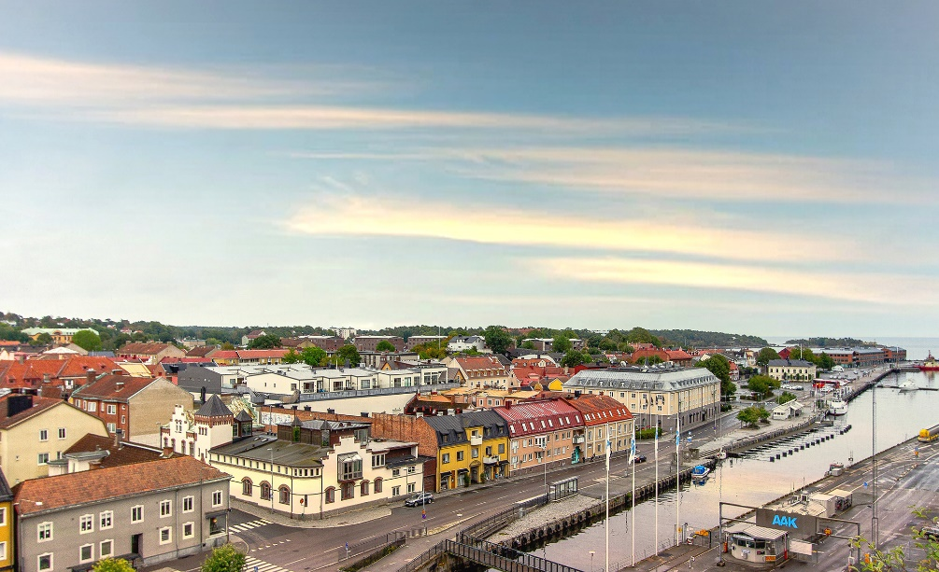

**Välkommen**

**-** till information om kommuns arbete med kris och civilt försvar.

**Plats: Rådhussalen**

**Datum: 8 oktober**

**Tid: kl. 18.15-20.15**

Vi börjar med att bjuda på fika sedan fortsätter vi för information och diskussion i Rådhussalen.

Ni anmäler er till [christina.svensson1@karlshamn.se](mailto:christina.svensson1@karlshamn.se)

I anmälan anger ni namn, organisation samt ev. allergier senast 4/10.

Mvh Säkerhetsskyddschef Christina Svensson & Säkerhetschef Mats Hadartz

